M E D I E N - I N F O R M A T I O N

Klosterhof Spitz in der Wachau - neuer Partner von Genuss Reisen:
Wein- und Marillenverkostung im Klosterhof Spitz!
(50 Zeilen zu je 60 Anschlägen/2.649 Zeichen)
Der Klosterhof Spitz in der Wachau ist ein ehemaliger „Lesehof“ des Stiftes Göttweig. Seinen Ursprung hat er bereits im 12. Jahrhundert. Unter dem Namen „Curia Mostinkch“ gehörte das Anwesen – wie auch das Stift Göttweig – mehrere Jahrhunderte zum bischöflichen Besitz Passau. Im Laufe der Zeit erhielt der Klosterhof schließlich sein heutiges Aussehen. Unübersehbar liegt er am Ortseingang von Spitz an der Donau.
Heute ergeben die Räumlichkeiten eine perfekte Balance zwischen historischen Gemäuern und moderner Nutzung mit einem besonderen Flair: eine Weinerlebniswelt mit Verkostung in den historischen Gewölben, wo die Besonderheiten von Steinfeder, Federspiel und Smaragd sowie diverse Wachauer Rebsorten in Erfahrung gebracht werden können. Gute Gastronomie, Marillenverkostungen, Gruppenangebote, á la carte-Bereiche bis hin zu perfekt organisierten Seminaren, Events und Feierlichkeiten - der Klosterhof Spitz ist ein Haus mit vielen kulinarischen Möglichkeiten und neuer Partner von Genuss Reisen Österreich.
Der Klosterhof Spitz ist ein beliebtes Ausflugsziel: direkt an der „Donau Radwanderroute“ Passau - Wien ist der Klosterhof Ausgangspunkt für Wanderungen entlang des „Welterbesteigs“ in den Weinbergen der Wachau bis hin zum Stift Melk. Nach langem Dornröschenschlaf entstand in den historischen Gemäuern des Klosterhofs das „Weinkolleg Wachau“. Mit seinem weitläufigen Garten-, Hof- und Restaurantbetrieb beheimatete der Klosterhof auch die „Ostarrichi Weinritterschaft Wachau“. Eine Besonderheit sind sowohl der Ordens- als auch Felsenkeller mit historischem Gewölbe, welche wohltemperiert meistens für kleine Feiern – auch Hochzeiten und Taufen – und für Veranstaltungen oder Weinbruderschaften gerne reserviert werden. Auch für genüssliche Weinverkostungen bietet sowohl der Ordenskeller für insgesamt 25 Personen als auch der Felsenkeller für insgesamt 46 Personen an einer Tafel Platz. Eine weitere Besonderheit ist die angeschlossene, hauseigene Kapelle. Der Klosterhof ist besonders leicht zu erreichen und bietet reichlich Parkplätze für PKWs und Busse direkt vor dem Haus.
Nähere Informationen: Klosterhof Spitz, Frau Birgit Kronister, 3620 Spitz an der Donau, Kremserstraße 1, Niederösterreich, AUSTRIA, +43 2713 201440, restaurant@klosterhof-spitz.at, https://klosterhof-spitz.at.
Nähere Informationen zu den „Genuss Reisen Österreich“ bei Obmann Hermann Paschinger, 3491 Straß im Straßertale, Straßfeld 333, AUSTRIA, Tel. +43 2735 5535-0, info@genussreisen-oesterreich.at, www.genussreisen-oesterreich.at und zum Klosterhof Spitz bei Genuss Reisen unter https://www.genussreisen-oesterreich.at/klosterhof-spitz-wachau/.
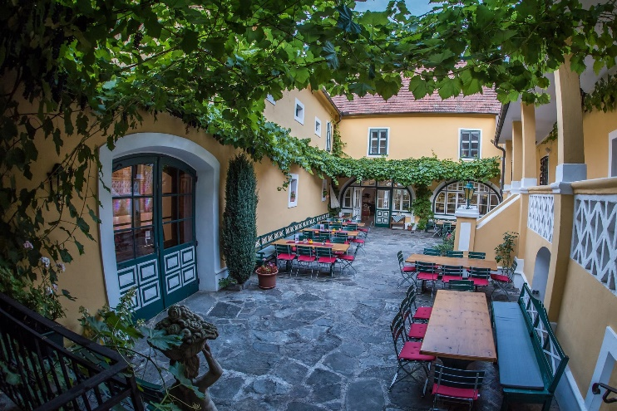
Bildtext:
Der Klosterhof Spitz in der Wachau ist ein ehemaliger Lesehof von Stift Göttweig und ist heute mit seiner Weinerlebniswelt und guten Gastronomie ein beliebtes Ausflugsziel: https://klosterhof-spitz.at. Die engagierten Gastgeber von „Genuss Reisen Österreich“ wollen Entdeckungsfreudige mit speziellen Genussprogrammen für die kulinarische Reisedestination Österreich und die Schätze ihrer Region begeistern: www.genussreisen-oesterreich.at.
Fotocredit: Klosterhof Spitz Wachau
Ort: Spitz in der Wachau
Abdruck honorarfrei

